СОЗДАНИЕ ТОЧЕЧНОГО ОБЪЕКТА ТИПА «ВЕКТОРНЫЙ ЗНАК»

- Для создания условного обозначения объекта в виде векторного знака в выплывающем списке необходимо выбрать «Векторный знак» (рис. 1) и нажать кнопку «Параметры».

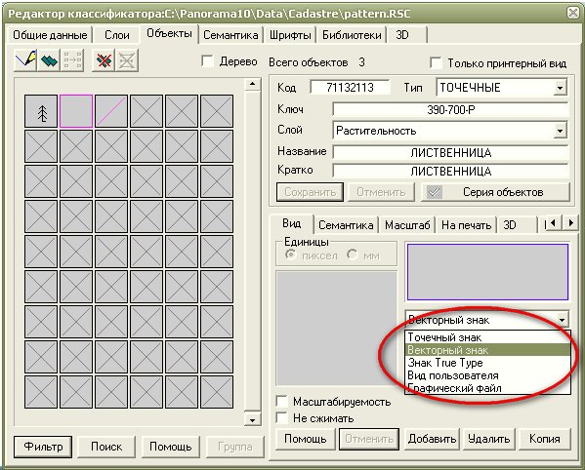

Рисунок 1 – Выбор типа изображения

Появившийся диалог «Редактирование знака» содержит окно редактирования метрики знака(1), справа расположен столбик цветов знака(2), окно изображения знака в реальную величину(3) панели инструментов для создания, управления и сохранения знака(4) (рис. 2).
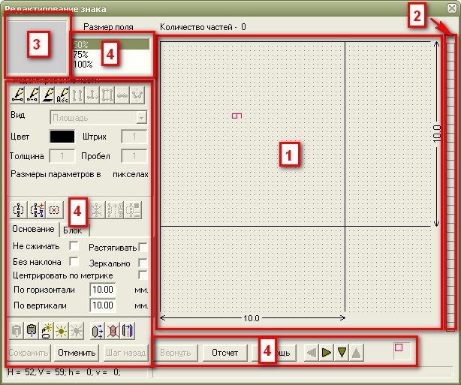

Рисунок 2 – Окно редактирования

Векторные объекты отображаются внемасштабными ориентируемыми условными знаками и имеют одну или две точки метрики Размер знака на карте по горизонтали и вертикали отмечен выносными стрелками и указывается в миллиметрах.
Размерами рабочего поля можно варьировать, указывая размер в процентах.
Раздел «Редактирование части» (рис. 3) содержит набор инструментов для создания и редактирования векторного знака:
- создать линию;
- создать пунктир;
- создать площадь;
- создать текст;
- скопировать часть;
- изменить часть;
- переместить часть;
- удалить часть;
- зеркало для части.
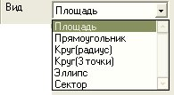
Для каждого типа части можно выбрать необходимый вид линии, это может быть прямоугольник, эллипс, окружность, круг, площадь и т. д.

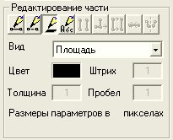

Рисунок 3 - Раздел «Редактирование части»

Цвет части выбирается при нажатии мыши на прямоугольник цвета. Такие параметры как толщина, штрих и пробел задаются вручную. Остальные режимы в линейке инструментов для работы с частью знака активны только при наличии выбранной части.
Размер векторных объектов обычно уменьшается или увеличивается соответственно масштабу карты. Если объект очень важен и необходимо видеть его в любом масштабе установите флаг «Не сжимать».
Если установлен флаг «Растягивать» знак будет пропорционально сжиматься или растягиваться таким образом, что начало отсчета совпадет с первой точкой метрики
Для объектов, ось которых должна быть расположена строго горизонтально, не зависимо от метрики, установите флаг «Без наклона».
Встречаются объекты, которые должны быть симметрично повернуты на картах вправо или влево. Можно описать эти знаки одним векторным знаком, установив ему флаг «Зеркально».
В группу полей Основание входят размер по вертикали и размер по горизонтали (рис. 4).

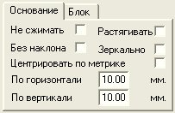

Рисунок 4 – Группа полей «Основание»

Ниже, под группой полей Основание расположена линейка инструментов работы со знаком в целом . Кнопки «Взять из буфера» и «Записать в буфер» позволяет при редактировании векторного знака записывать знак в буфер, а затем добавить это отображение в другой знак, возможно даже из другой карты. Новый знак добавляется к имеющемуся изображению. Кнопка «Взять BMP как фон» позволяет установить фон объекта, загрузив его из существующего .bmp файла. Кнопка «Взять точечный знака как фон» предлагает список точечных знаков которые также можно установить как фон. Кнопка «Отменить фон знака» удаляет фон. Кнопка «Переместить знак» позволяет перетаскивать знак в пределах окна редактирования. Копка «Зеркало для знака» позволяет симметрично отражать весь знак. Для того чтобы зеркально отобразить знак необходимо указать ось симметрии относительно которой будет располагаться объект. Удалить все нарисованные объекты можно с помощью кнопки «Удалить знак».

Внизу окна расположена линейка инструментов управления знаком (рис. 5).

Рисунок 5 – Линейка управления знаком

Кнопка «Сохранить» выполняет сохранение рисунка и приводит к закрытию окна редактирования. Кнопка «Отменить» закрывает окно, но сохранение при этом не происходит. Кнопка «Шаг назад» позволяет отменить последнюю операцию. Кнопка «Вернуть » возвращает назад отмененную операцию. Важным элементом в векторном знаке является отсчет. Начало отсчета указывает точку привязки знака. Линия отсчета лежит по метрике, за исключением знаков с флажком «Без наклона». Если знак растягиваемый, он будет пропорционально сжиматься или растягиваться таким образом, что начало отсчета совпадет с первой точкой метрики, а конец отсчета совпадет со второй.
Кнопки «Вправо», «Влево», «Вверх», «Вниз», позволяют перемещаться в пределах окна редактирования.

ПРИМЕР:
В качестве примера рассмотрим создание условного знака для объекта Лиственница
- Устанавливаем тип изображения «Векторный знак».
- Для создания знака выбираем инструмент «Создать линию», вид знака - линия, цвет знака – черный, толщина линии – 1 пиксель (рис. 6).
.
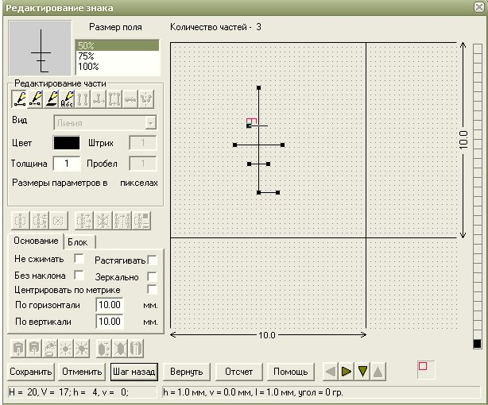

Рисунок 6 – Создание знака

3) В закладке «Основание» устанавливаем размер знака в реальном виде, в миллиметрах. !!!!!!!!!!
4) Перед тем как сохранить рисунок необходимо выполнить привязку изображения знака к метрике, для этого воспользуемся кнопкой «Отсчёт»(рис. 7).
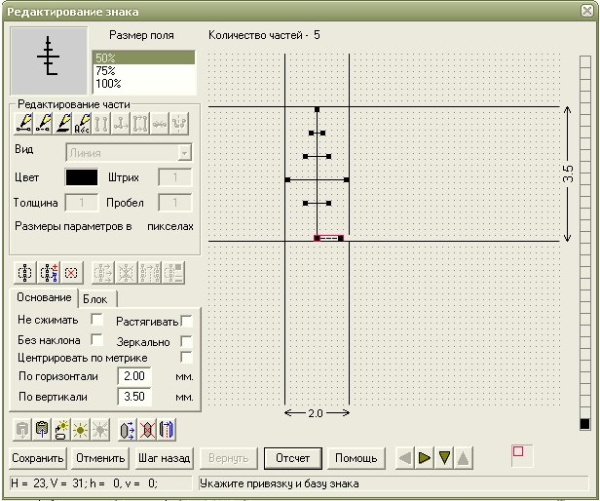

Рисунок 7 – Привязка изображения знака к метрике

- Сохраняем объект в классификаторе и наносим на карту.

